ส่วนที่ 1
ส่วนนำ
หลักการและเหตุผล
วัฒนธรรมไทยเป็นวัฒนธรรมที่ผ่านกระบวนการคิดค้น เลือกสรร กลั่นกรอง และปรับปรุงด้วยสติปัญญาอันชาญฉลาดบนพื้นฐานของสภาพแวดล้อมในแต่ละยุคแต่ละสมัย ส่งผลให้เกิดความกลมกลืนเป็นอันหนึ่งอันเดียวกันของสมาชิกในสังคม วัฒนธรรมไทยส่วนหนึ่งได้สะท้อนให้เห็นถึงภูมิความรู้ความเฉลียวฉลาดของชุมชนจนกลายเป็นภูมิปัญญาของท้องถิ่นที่มีความแตกต่างหลากหลายแต่มีความผสมกลมกลืนกันและสามารถอยู่ร่วมกันได้อย่างสันติสุข
ปัจจุบันนโยบายของรัฐบาลในด้านสังคม กำหนดให้มีการส่งเสริมให้ทุกภาคส่วนของสังคมมีส่วนร่วมในการพัฒนาสังคมไทยให้เป็นสังคมที่มีสันติสุขอย่างยังยืนบนฐานของวัฒนธรรมไทย ให้รักษาสืบทอดศิลปวัฒนธรรมท้องถิ่น เพื่อเชิดชูคุณค่าและจิตวิญญาณของความเป็นไทย ซึ่งความรู้ด้านงานช่างฝีมือพื้นบ้าน (Traditional Craftsmanship) เป็นแหล่งข้อมูลทางวัฒนธรรมที่สำคัญสะท้องถึงภูมิปัญญาแห่งชนชาติไทย
คณะศิลปศาสตร์ มหาวิทยาลัยเทคโนโลยีราชมงคลตะวันออก ตระหนักถึงความสำคัญของภูมิปัญญาดังกล่าวเป็นอย่างยิ่ง ซึ่งเป็นภารกิจหนึ่งที่สำคัญของสถาบันอุดมศึกษาในการทำนุบำรุงศิลปวัฒนธรรม จึงได้จัดโครงการวัฒนธรรมแบบสัญจรขึ้น โดยการเชื่อมโยงแหล่งวัฒนธรรมแห่งภูมิปัญญาไทย เพื่อเสริมสร้างความรู้ ความเข้าใจ และการตระหนักในการดำรงรักษาไว้ซึ่งวัฒนธรรมแห่งชนชาติไทยสืบต่อไป
วัตถุประสงค์ของโครงการ
1.เพื่อสำรวจและศึกษาภูมิปัญญาท้องถิ่นของชุมชนจากแหล่งข้อมูลทางวัฒนธรรมอีสานใต้
ความสอดคล้องกับตัวชี้วัดผลผลิต
ด้านวิทยาศาสตร์และเทคโนโลยี ด้านสังคมศาสตร์ ด้านบริการวิชาการ ด้านวิจัยถ่ายทอดเทคโนโลยี ด้านวิจัยองค์ความรู้ ด้านทำนุบำรุงศิลปวัฒนธรรม
โครงการเตรียมความพร้อมสู่ประชาคมอาเซียน
ประเภทโครงการ
โครงการใหม่
โครงการต่อเนื่อง (ระบุปีที่เริ่มดำเนินการครั้งแรกพร้อมงบประมาณที่ใช้ในการดำเนินงาน)
ปีที่ 1 ดำเนินการเมื่อ (วัน/เดือน/ปี) ............................... งบประมาณที่ใช้........................บาท
ปีที่ 2 ดำเนินการเมื่อ (วัน/เดือน/ปี) ............................... งบประมาณที่ใช้........................บาท
ปีที่ 3 ดำเนินการเมื่อ (วัน/เดือน/ปี) ............................... งบประมาณที่ใช้........................บาท
ปีที่ 4 ดำเนินการเมื่อ (วัน/เดือน/ปี) ............................... งบประมาณที่ใช้........................บาท
ปีที่ 5 ดำเนินการเมื่อ (วัน/เดือน/ปี) ............................... งบประมาณที่ใช้........................บาท
ส่วนที่ 2
วิธีดำเนินการ
รายงานงบประมาณโครงการ
แผ่นดิน เงินรายได้ รายได้อื่นๆ (เงินเหลือจ่าย)
ประจำปีงบประมาณ พ.ศ. ...2558.......................
หน่วยงาน.......คณะศิลปศาสตร์..............................
ครั้งที่ 1 วันที่ 1 ตุลาคม 25..... - 31 ธันวาคม 25.....
ครั้งที่ 2 วันที่ 1 มกราคม 25..... - 31 มีนาคม 25.....
ครั้งที่ 3 วันที่ 1 เมษายน 25..... – 30 มิถุนายน 25…..
ครั้งที่ 4 วันที่ 1 กรกฎาคม 25….. – 30 กันยายน 25…..

ผลผลิต
ด้านวิทยาศาสตร์และเทคโนโลยี ด้านสังคมศาสตร์
ด้านบริการวิชาการ ด้านวิจัยถ่ายทอดเทคโนโลยี
ด้านวิจัยองค์ความรู้ ด้านทำนุบำรุงศิลปวัฒนธรรม
โครงการเตรียมความพร้อมสู่ประชาคมอาเซียน
กลุ่มเป้าหมายและผู้เข้าร่วมโครงการ
จำนวนผู้เข้าร่วมโครงการ แผน......24.......... คน ผล........24............คน
ผู้บริหาร จำนวน 2 คน
อาจารย์/นักวิชาการ จำนวน 19 คน
เจ้าหน้าที่ จำนวน 3 คน
บุคคลทั่วไป จำนวน คน
นักศึกษา จำนวน คน
อื่นๆ จำนวน คน
รวมทั้งสิ้น จำนวน 24 คน

รายการตัวชี้วัด |  | หน่วย | แผน/ผล  การดำเนินงาน |  |  | ผลการดำเนินงานของโครงการ |  | อธิบายสาเหตุ  ที่ไม่สามารถบรรลุตามแผน
 |  |  | แผน |  | ผล | บรรลุ | ไม่บรรลุ
เชิงปริมาณ
1. | จำนวนครั้งที่ดำเนินโครงการ | ครั้ง | 1 |  | 1 |  |  | ............................................................
2. | จำนวนผู้เข้าร่วมโครงการ | คน | 25 |  | 27 |  |  | ............................................................
3. | ผู้เข้าร่วมโครงการนำความรู้ไปใช้ประโยชน์  และมีผลลัพธ์จากการดำเนินงาน | ร้อยละ | 80 |  | 94.2 |  |  | ........................................................................................................................
เชิงคุณภาพ
1. | โครงการบรรลุตามวัตถุประสงค์ของโครงการ | ร้อยละ |  | 90 | 90 |  |  | ............................................................
2. | ความพึงพอใจของผู้เข้าร่วมในกระบวนการให้บริการ | ค่าเฉลี่ย |  | 3.75 | 4.78 |  |  | ........................................................................................................................
3. | ความพึงพอใจของผู้เข้าร่วมโครงการต่อประโยชน์ที่ได้รับ | ค่าเฉลี่ย |  | 3.75 | 4.71 |  |  | ........................................................................................................................
เชิงเวลา
วัน/เดือน/ปี ที่ดำเนินโครงการ |  | อธิบายสาเหตุที่ไม่สามารถบรรลุตามแผน
แผน | เริ่มต้น วันที่ 24 เดือน พฤศจิกายน พ.ศ. 2557
 | แล้วเสร็จวันที่ 26 เดือน พฤศจิกายนพ.ศ 2557

งบประมาณ
2.1 งบประมาณที่ได้รับอนุมัติ ...202,300........... บาท (จำนวนเงินที่ได้รับอนุมัติทั้งหมด)
2.2 งบประมาณที่จ่ายจริง ....201,140.......... บาท (จำนวนเงินที่ได้ใช้จ่ายในโครงการทั้งหมด)
2.3 งบประมาณเหลือจ่าย ......1,160........... บาท (จำนวนเงินคงเหลือ 2.1- 2.2 )

รายการ | จำนวนเงิน (บาท)
ค่าตอบแทน  1.ค่าตอบแทนวิทยากร 1 คน 1,200 บาท 6 ชม. 3วัน  ค่าใช้สอย  1.ค่าที่พักวิทยากร 1 คน x 1200 บาท x 2 วัน  2.ค่าที่พักผู้เข้าร่วมอบรม 24 คน 600บาท 2วัน  3.ค่าอาหารเช้า 24 คน 150บาท 1มื้อ  4.ค่าอาหารกลางวัน 24คน 250บาท 3มื้อ  5.ค่าอาหารเย็น 24คน 300บาท 3มื้อ  6.ค่าอาหารว่าง 24คน 50บาท 6มื้อ  7.ค่าเช่ารถบัสพร้อมน้ำมันเชื้อเพลิง 16000x3วัน  ค่าวัสดุ  1. ค่าป้ายประชาสัมพันธ์ | 21,600  21,600  129,600  2400  28,800  3,600  18,000  21,600  7,200  48,000  1,000  1,000
รวมทั้งสิ้น | 152,200

ผลการใช้จ่ายงบประมาณในการดำเนินงาน
รายจ่าย
งบประมาณ 152,200 บาท (-หนึ่งแสนห้าหมื่นสองพันสองร้อยบาทถ้วน -)
หมายเหตุ : ตามเบิกจ่ายจริงทุกรายการ

ส่วนที่ 3
ประเมินผลการดำเนินงาน
รายงานผลการประเมินผลโครงการวัฒนธรรมสัญจรอีสานใต้
วันที่ 24 -26 พฤศจิกายน 2557
ณ นครราชสีมา-บุรีรัมย์-สุรินทร์

ข้อมูลจำเพาะ
1. แบบประเมิน เป็นแบบสอบถามแบบมาตราส่วนประมาณค่า 5 ระดับ แต่ละระดับมีความหมาย ดังนี้
- หมายถึง ระดับความพึงพอใจ มากที่สุด
- หมายถึง ระดับความพึงพอใจ มาก
- หมายถึง ระดับความพึงพอใจ ปานกลาง
- หมายถึง ระดับความพึงพอใจ น้อย
1 หมายถึง ระดับความพึงพอใจ น้อยที่สุด
2. การวิเคราะห์จำแนกตามหัวข้อที่ประเมิน โดยรายงานผลสรุปทั้งหมดในรูปตาราง ค่าเฉลี่ยเลขคณิต (Arithmetic Mean) ส่วนเบี่ยงเบนมาตรฐาน (Standard Deviation) และระดับความสำคัญของค่าเฉลี่ยเลขคณิต โดยแบ่งเป็นช่วงดังนี้
ค่าเฉลี่ย 4.50 - 5.00 หมายถึง ระดับความพึงพอใจ มากที่สุด
ค่าเฉลี่ย 3.50 – 4.49 หมายถึง ระดับความพึงพอใจ มาก
ค่าเฉลี่ย 2.50 – 3.49 หมายถึง ระดับความพึงพอใจ ปานกลาง
ค่าเฉลี่ย 1.50 – 2.49 หมายถึง ระดับความพึงพอใจ น้อย
ค่าเฉลี่ย 1.00 – 1.49 หมายถึง ระดับความพึงพอใจ น้อยที่สุด

ผลการประเมิน
ผลการประเมินจากแบบสอบถามที่ได้รับ จำนวน 22 ชุด เป็นดังนี้
1. ข้อมูลทั่วไป
1.1 เพศ
เพศ | จำนวน | ร้อยละ
ชาย | 10 | 45.45
หญิง | 12 | 54.55
รวม | 30 | 100.0

1. ผลการประเมินด้านความรู้ความเข้าใจ
หัวข้อที่ประเมิน | ค่าทางสถิติ
 |  |  | ระดับความพึงพอใจ
1. ความรู้ ความเข้าใจ ในเรื่องภูมิปัญญาท้องถิ่นและวัฒนธรรมอีสานใต้ ก่อน  การจัดโครงการ | 3.14 | 1.08 | ปานกลาง
2. ความรู้ ความเข้าใจ ในเรื่องภูมิปัญญาท้องถิ่นและวัฒนธรรมอีสานใต้ หลัง  การจัดโครงการ | 4.18 | 0.73 | มาก

2. ด้านกิจกรรม
หัวข้อที่ประเมิน | ค่าทางสถิติ
 |  |  | ระดับความพึงพอใจ
1. ลำดับกิจกรรม และสถานที่ทางวัฒนธรรมมีความเหมาะสม | 4.23 | 0.61 | มาก
2. วิทยากรมีความรู้เหมาะสมกับกิจกรรม | 4.32 | 1.17 | มาก
ความพึงพอใจโดยรวม | 4.275 | 0.89 | มาก

3. ผลการประเมินด้านการนำไปใช้ประโยชน์
หัวข้อที่ประเมิน | ค่าทางสถิติ
 |  |  | ระดับความพึงพอใจ
1. สามารถนำความรู้ไปเผยแพร่/ถ่ายทอดได้ | 3.95 | 0.58 | มาก
2. สามารถนำความรู้ที่ได้รับไปใช้ประโยชน์ได้ | 4.18 | 0.73 | มาก
3. ความพึงพอใจของการดำเนินโครงการในภาพรวม | 4.23 | 0.53 | มาก
4. เสริมสร้างจิตสำนึกที่ดีในการส่งเสริมประเพณีและวัฒนธรรม | 4.18 | 0.66 | มาก
ความพึงพอใจโดยรวม | 4.135 | 0.625 | มาก

4. ผลการประเมินด้านสถานที่และระยะเวลา
หัวข้อที่ประเมิน | ค่าทางสถิติ
 |  |  | ระดับความพึงพอใจ
1. สถานที่ในการดำเนินโครงการมีความเหมาะสม | 4.09 | 1.02 | มาก
2. ระยะเวลาในการอบรมเหมาะสม | 4.27 | 0.63 | มาก
ความพึงพอใจโดยรวม | 4.18 | 0.825 | มาก
5. ข้อเสนอแนะ
ผลการวิเคราะห์ความพึงพอใจของผู้เข้าร่วมโครงการ
2 : วิเคราะห์สรุปคะแนนความพึงพอใจต่อการเข้าร่วมกิจกรรมของกลุ่มเป้าหมาย
จากการวิเคราะห์ พบว่าผู้เข้าร่วมโครงการ
- มี ความรู้ความเข้าใจในเรื่องศิลปวัฒนธรรมภูมิปัญญาท้องถิ่นและวัฒนธรรมอีสานใต้ ก่อนการจัดโครงการ
ความพึงพอใจระดับปานกลาง
- มี ความรู้ความเข้าใจในเรื่องศิลปวัฒนธรรมภูมิปัญญาท้องถิ่นและวัฒนธรรมอีสานใต้ หลังการจัดโครงการ
ความพึงพอใจระดับมาก
3. ลำดับกิจกรรม และสถานที่ทางวัฒนธรรมมีความเหมาะสม
ความพึงพอใจ ระดับมากที่สุด
4. วิทยากรมีความรู้เหมาะสมกับกิจกรรม
ความพึงพอใจ ระดับมาก
5. สามารถนำความรู้ไปเผยแพร่/ ถ่ายทอดได้
ความพึงพอใจ ระดับมาก
6. สามารถนำความรู้ที่ได้รับไปใช้ประโยชน์ได้
ความพึงพอใจ ระดับมาก
7. ความพึงพอใจของการดำเนินโครงการในภาพรวม
ความพึงพอใจ ระดับมาก
8. เสริมสร้างจิตสำนึกที่ดีในการส่งเสริมประเพณีและวัฒนธรรม
ความพึงพอใจ ระดับมาก
9.สถานที่ในการดำเนินโครงการมีความเหมาะสม
ความพึงพอใจ ระดับมาก
10.ระยะเวลาในการอบรมมาความเหมาะสม
ความพึงพอใจ ระดับมา
ผลการวิเคราะห์การนำไปใช้ประโยชน์ของผู้เข้าร่วมโครงการ

3 : วิเคราะห์สรุปความคิดเห็นด้านการนำไปใช้ประโยชน์ของกลุ่มเป้าหมาย
จากการวิเคราะห์ พบว่า................................................ ..................................................................................

ผลการวิเคราะห์ อื่นๆๆ (ถ้ามี)

ส่วนที่ 4
สรุปผลการดำเนินงาน
สรุปผลการดำเนินงานและข้อเสนอแนะ
พบว่าผู้เข้าร่วมโครงการมีความประทับใจได้รับทั้งความรู้และความสนุกสนาน
ด้านความรู้ความเข้าใจ
ผู้เข้าร่วมโครงการมีความสนใจในการเข้าเยี่ยมชมในแต่ละที่ และมีความสนใจในเนื้อหาที่วิทยากรได้อธิบายมีความรู้ความเข้าใจในเรื่องศิลปวัฒนธรรม ก่อนการจัดโครงการ อยู่ในระดับปานกลาง และความรู้ความเข้าใจในเรื่องศิลปวัฒนธรรม หลังการจัดโครงการอยู่ในระดับมาก
ด้านความพึงพอใจ
ผู้เข้าร่วมโครงการมีความพึงพอใจลำดับกิจกรรม และสถานที่ทางวัฒนธรรมมีความเหมาะสม
รวมทั้งวิทยากรมีความรู้เหมาะสมกับกิจกรรม ได้รับความรู้จากวิทยากรที่มีความเชี่ยวชาญ และได้รับความสนุกสนานจากการเข้าร่วมโครงการบรรยากาศและภาพรวมของการเข้าร่วมกิจกรรมอยู่ในระดับมาก
ด้านการนำไปใช้ประโยชน์
ผู้เข้าร่วมโครงการมีความพึงพอใจสามารถนำความรู้ไปเผยแพร่/ ถ่ายทอดได้สามารถนำความรู้ที่ได้รับไปใช้ประโยชน์ได้รวมทั้งมีความพึงพอใจของการดำเนินโครงการในภาพรวมเสริมสร้างจิตสำนึกที่ดีในการส่งเสริมประเพณีและวัฒนธรรมอยู่ในระดับมาก

ด้านสถานที่และระยะเวลา
ผู้เข้าร่วมโครงการมีความพึงพอใจสถานที่ในการดำเนินโครงการมีความเหมาะสมรวมถึงระยะเวลาในการอบรมมาความเหมาะสมอยู่ในระดับมาก
ปัญหา อุปสรรค
ข้อเสนอแนะ
ผู้เข้าร่วมโครงการต้องการ ให้กำชับเรื่องของการรักษาเวลาและหากมีการใช้เวลาในแต่ละกิจกรรมยาวนานเกินไป ก็ควรมีการตัดกิจกรรมให้มีความเหมาะสม

ส่วนที่ 5
ภาคผนวก
1.หนังสือแต่งตั้งคณะอนุกรรมการพิจารณาโครงการ(ถ้ามี)

1.หนังสือที่ได้รับอนุมัติให้ดำเนินโครงการ,ตารางดำเนินโครงการ

1.คำสั่งแต่งตั้งคณะกรรมการดำเนินงานโครงการ

- มาตรการประหยัดและหลักการพิจารณาค่าใช้จ่ายในโครงการของมหาวิทยาลัย (ถ้ามี)

2.แบบสำรวจความต้องการรับบริการของกลุ่มเป้าหมาย(บริการวิชาการ)

3.หนังสือติดต่อประสานงานกลุ่มเป้าหมาย (ถ้ามี)

2.หนังสือขออนุญาตไปราชการ ขอใช้ยานพาหนะ ขอยืมเงินทดรองราชการ

2.สำเนาใบเสร็จในการเบิกค่าใช้จ่ายโครงการ

2.รายละเอียดการลงทะเบียน

- แบบสอบถามความคิดเห็นผู้เข้าร่วมโครงการ

11.ประสงค์จะนำเสนอโครงการนี้ในรายงานประจำปีของมหาวิทยาลัย ใช่ ไม่ใช่

ผู้จัดทำรายงานโครงการ
ตำแหน่ง
เบอร์โทรศัพท์
วันที่ เดือน พ.ศ.

หมายเหตุ : ถ้ามีโครงการย่อยให้สรุปรวมเป็นภาพโครงการใหญ่ที่ขออนุมัติ

โครงการ วัฒนธรรมสัญจร
คณะศิลปศาสตร์ มหาวิทยาลัยเทคโนโลยีราชมงคลตะวันออก วิทยาเขตจักรพงษภูวนารถ
ระหว่างวันที่ 24 - 26 พฤศจิกายน 2557 ณ จ.นครราชสีมา – บุรีรัมย์ – สุรินทร์

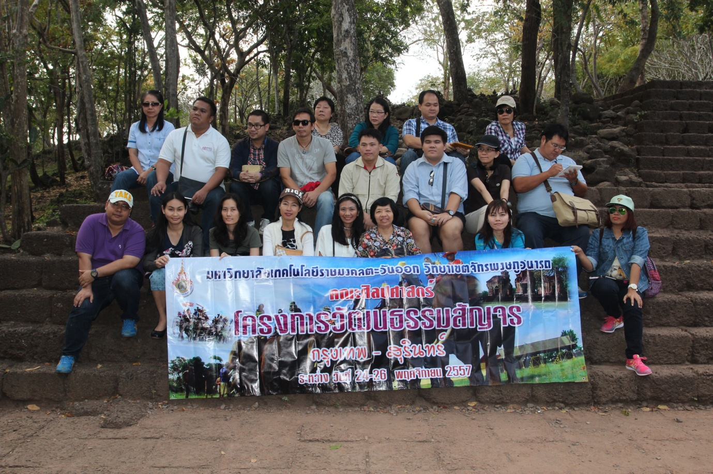

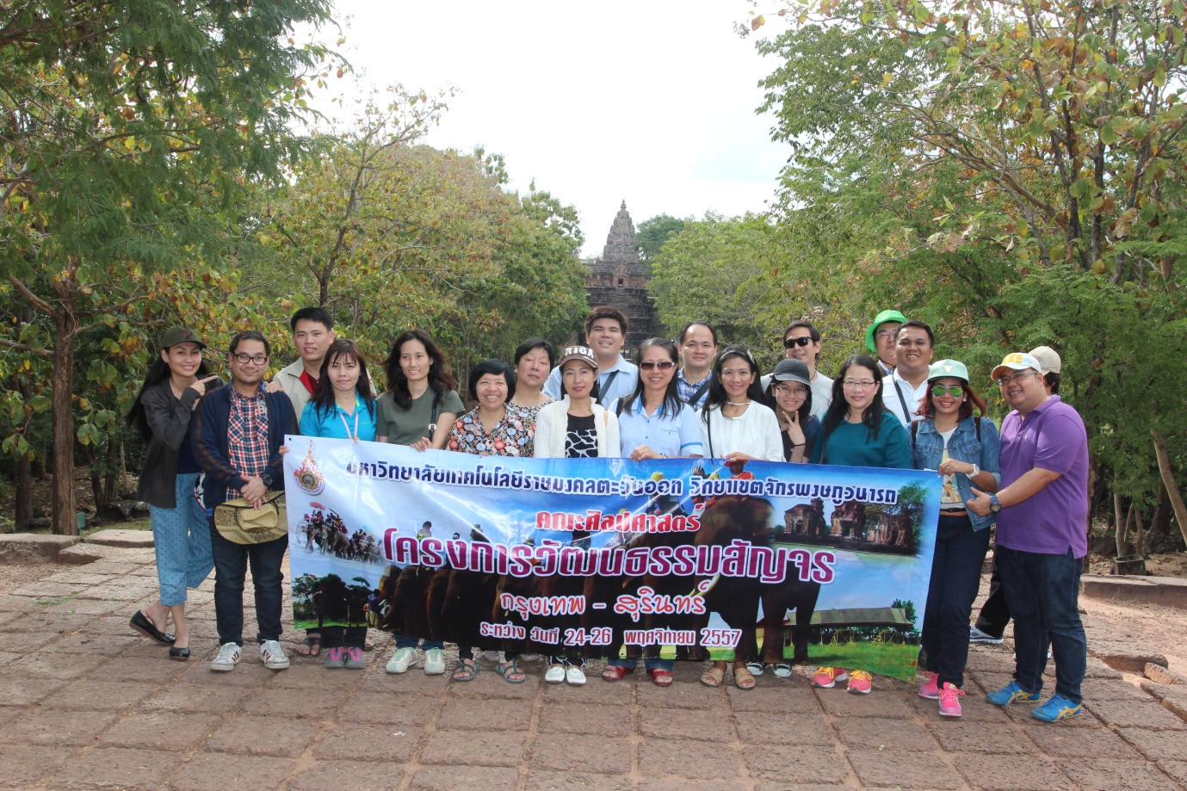

วิทยากรอธิบายประวัติของปราสาทเมืองต่ำ จ. บุรีรัมย์

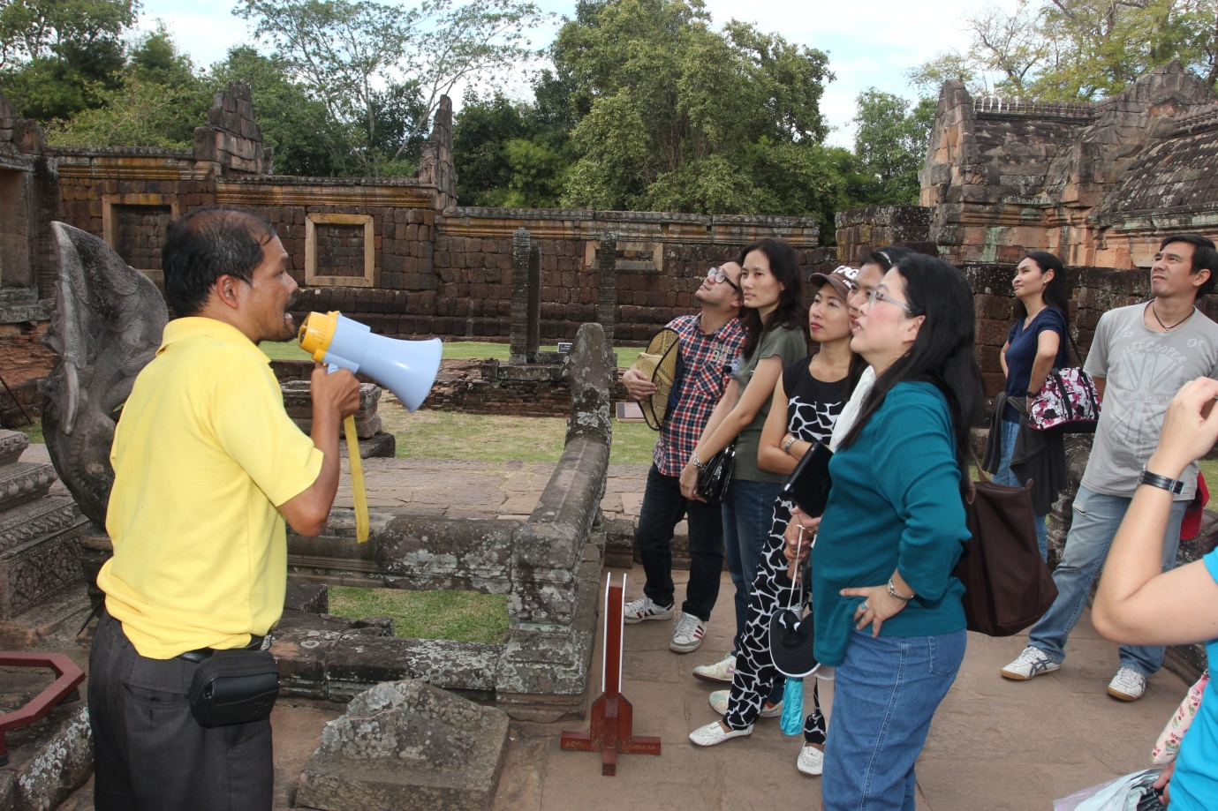

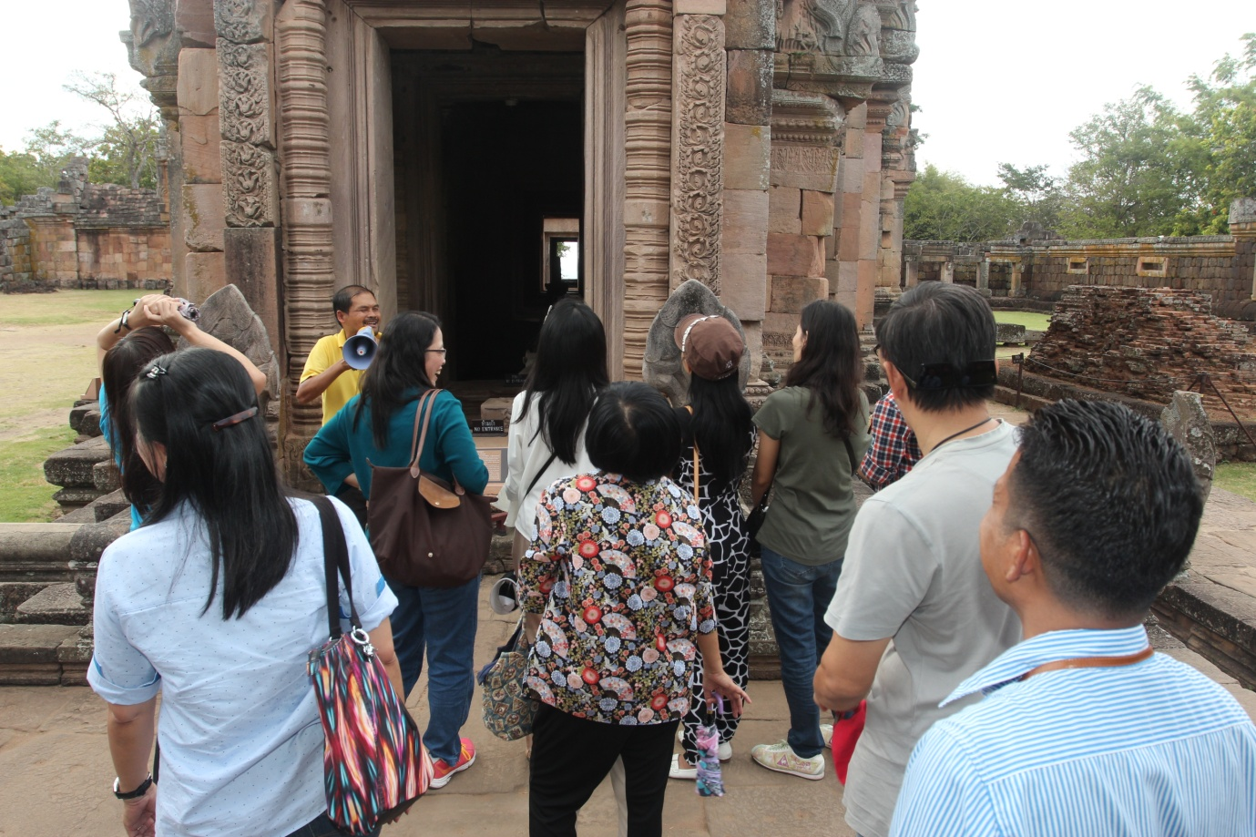

กิจกรรมที่ 2 วิจัย
สัมภาษณ์
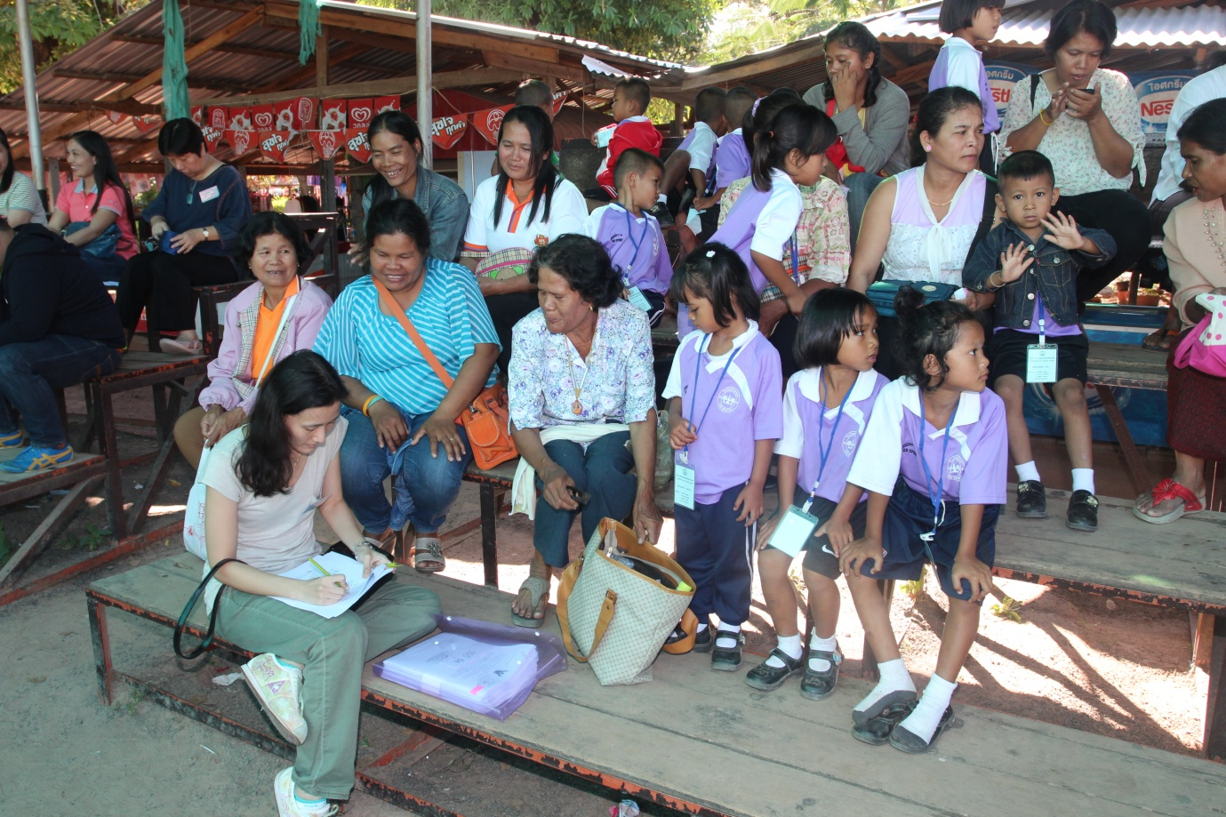

สัมภาษณ์หมอช้าง

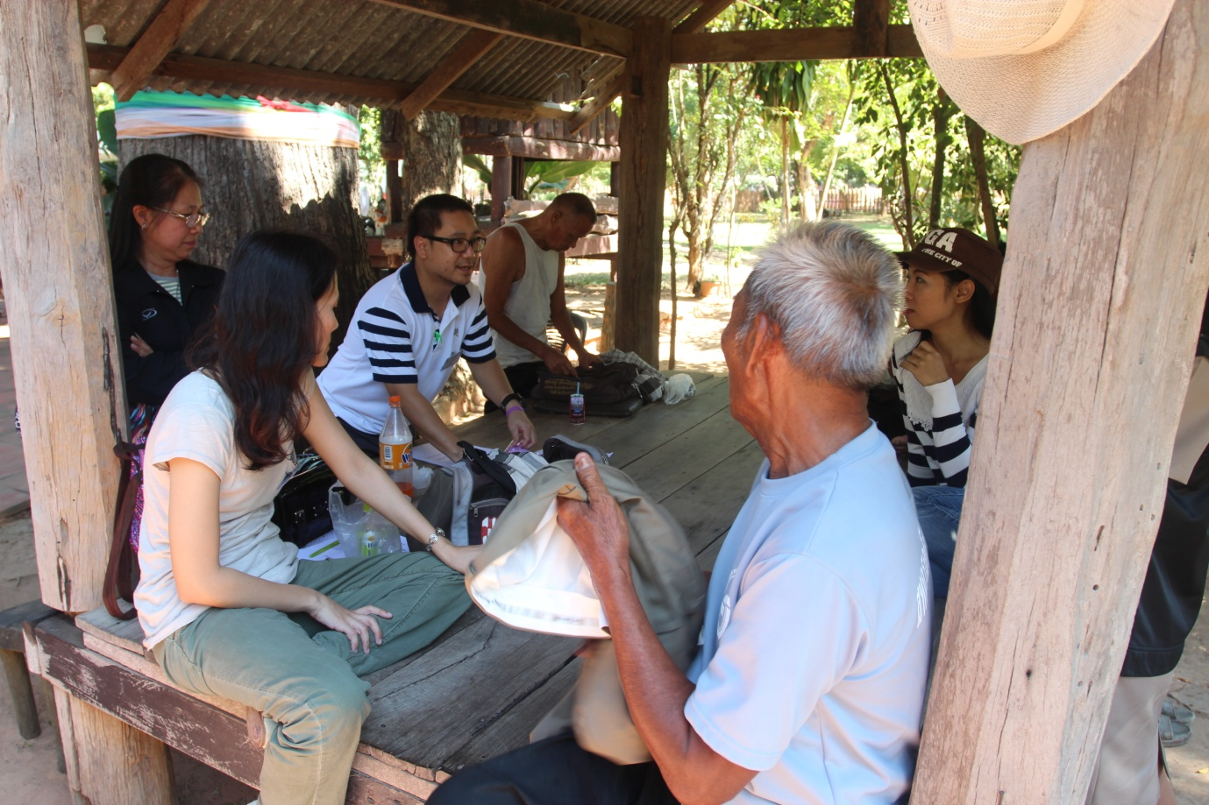

หมอช้าง หรือครูบา

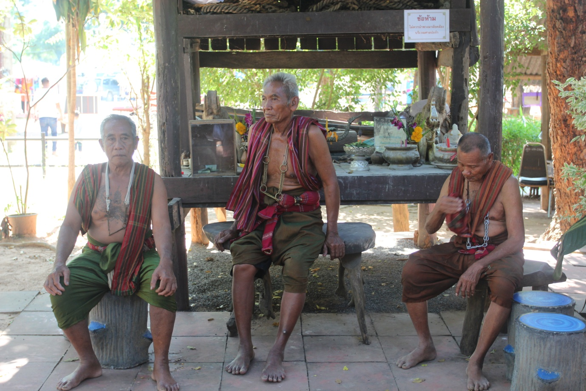

ศาลปะกำและหมอช้าง

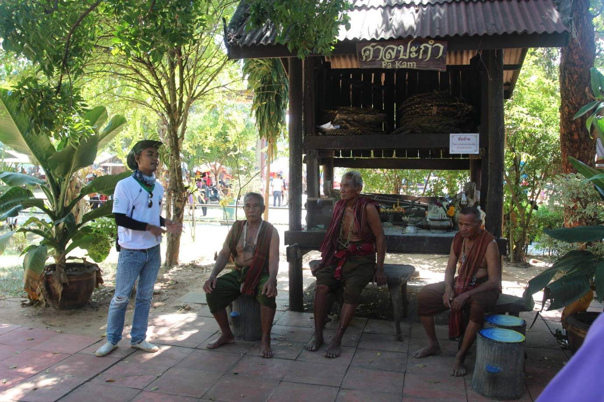

ถ่ายภาพหมู่กับหมอช้าง

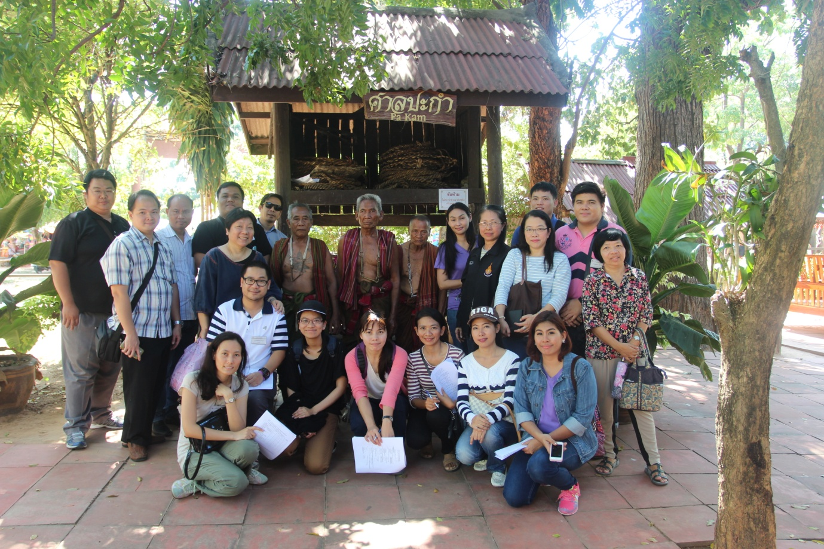

เยี่ยมชมหมู่บ้านผ้าไหม

การสาธิตการย้อมผ้าไหม
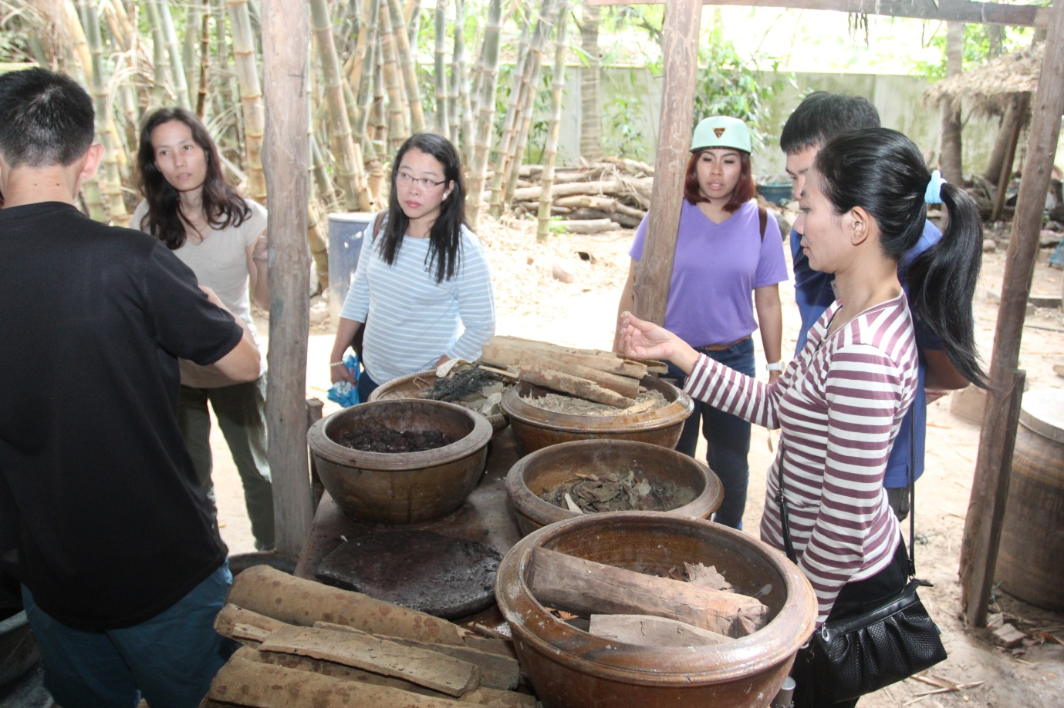

ปราสาทหินพนมรุ้ง จ.บุรีรัมย์

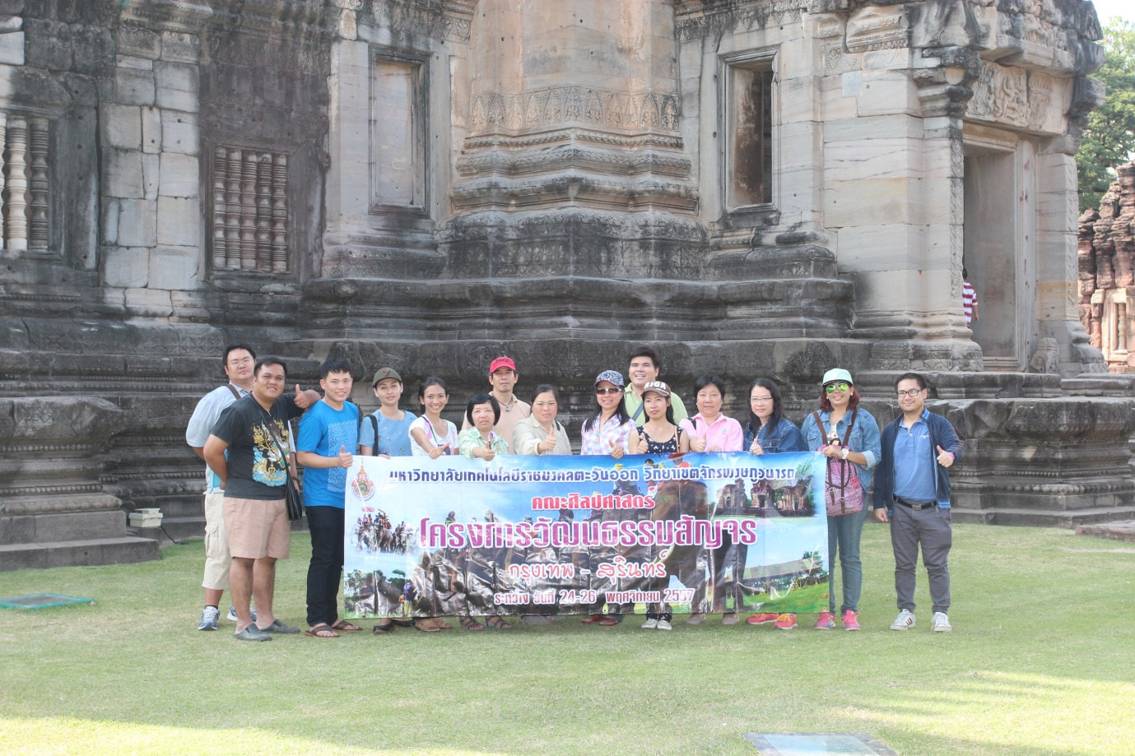

ประตูชุมพล จ.นครราชสีมา
